关于施工图设计审查意见的函

常州市天宁区住房和城乡建设局（常州晋陵山水置业有限公司）：
你单位报送的迎宾路（中吴大道-白荡浜南）建设工程（编号：2024SS045）项目施工图设计文件，经我中心审查，已形成审查意见书附后。审查综合意见中明确须复审的项目，请会同设计单位在五日内将根据审查意见书修改后的设计文件、回复意见报我中心复审。审查综合意见中明确审查通过的项目，请来我中心办理其余手续。

2024年4月25日
（附：施工图设计审查意见书）

常 州 市 房 屋 建 设 工 程
施 工 图 设 计 审 查 意 见 书

编号：2024SS045

常州市住房和城乡建设局监制

市 政 工 程 道 路 专 业 审 查 意 见
项目名称 | 迎宾路（中吴大道-白荡浜南）建设工程
审查人 | 史夕金 | 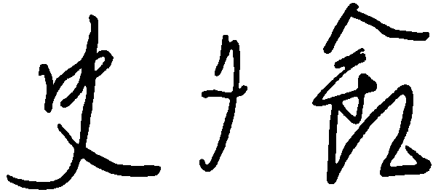 | 审查号 | 10051-R1004 |  | 联系电话 | 13057100064
一、违反强制性条文：无
二、违反强制性标准：无
三、其它意见：
1、道路设计总说明十七条（2）仿花岗岩侧平石建议明确混凝土强度等级要求，并依据强度等级执行表17-1相应要求。
2、道路设计总说明二十条（9）本工程人行道板为花岗岩材质，应按照石材的强度指标要求执行，请核改。
3、补充盲道道板的大样图。

（注：根据规定，以上同意整改的内容，涉及原设计施工图纸要变动的，需同时出设计变更通知书，附在整改报审单后面。）

设计人 | 岳添添 |  |  | 工程规模 | 城市支路，长度约400m，宽度20m。
违反工程建设标准强制性条文数 |  |  |  | 违反工程建设标准强制性标准数
0条 |  |  |  | 0条
市 政 工 程 排 水 专 业 审 查 意 见
项目名称 | 迎宾路（中吴大道-白荡浜南）建设工程
审查人 | 张丹 |  | 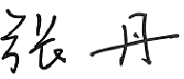 | 审查号 |  | 10051-W1013 | 联系电话 |  | 13776887698
一、违反强制性条文：无
二、违反强制性标准：无
三、其它意见：
1、设计说明中雨污水管道位于杂填土层，补充位于杂填土层的管道基础处理。
2、明确顶管工作井接收井位置。
3、W10-W’2平面与纵断标高统一，并满足规范净距要求。

设计人 |  |  |  |  | 专业负责人
违反工程建设标准强制性条文数 |  |  |  |  | 违反工程建设标准强制性标准数
0条 |  |  |  |  | 0条
市 政 工 程 电 气 专 业 审 查 意 见
项目名称 | 迎宾路（中吴大道-白荡浜南）建设工程
审查人 | 杨重义 |  |  |  | 审查号 |  | 10051-E1010 |  |  | 联系电话 | 85588651
一 、违反强制性条文：无
二 、违反强制性标准：无
三 、其他意见：
1、七孔梅花管与200MPP管之间管间距宜增大。
2、增补电缆沟详图。
设计人 |  | 徐甜 |  |  |  | 专业负责人 |  |  | 翟治国
违反工程建设标准强制性条文数 |  |  |  |  |  |  |  | 违反工程建设强制性标准数
建筑防火0条 |  |  |  | 功能性等方面0条 |  |  |  | 0条
综 合 审 查 意 见
经审查，本工程设计文件编制基本符合建设部规定的设计深度，原则上能满足施工要求。施工图设计中存在的问题详见各专业审查意见，强制性条文方面必须严格执行；强制性标准方面应执行；其他意见和建议方面如无合适理由，也应采用，审查意见中各专业审查意见应逐条回复。请将按审查意见修改后的设计文件、回复意见报我中心复审。

审查负责人：

日期：2024年4月25日

注：此报告一式二份，建设单位、技术 审查机构各一份

